Melléklet a 13/2017.(XII.29.) önkormányzati rendelethez

Helyi értékvédelemmel védett műalkotások

 | A | B | C
 | Név | Pontos helyszín | Főbb jellemzők
1 | Bányász szobor | Alsótelep utca 26. Polgármesteri Hivatal előtt | A polgármesteri hivatal előlépcsőzetének közepén, az épület egészének fókuszában márványtalapzaton álló, Fekete Géza bányász munkást ábrázoló kő szobra található.
2 | Bányász emlékmű | Kossuth út Mocsolyási bányaüzem terület előterében | Az emlékmű sátortetővel fedett, a bányászélet mindennapjait meghatározó tárgyak illusztrálása, mint a belső falon elhelyezett kalapács és csákány, valamint a sínen futó, alagútból ki, alagútba be guruló megrakodott csillék kompozíciója mutatós.
3 | I. - II. világháborús emlékmű | Kossuth út 47. szomszédságában | 1937-ben állították, alkotója Kallós Ede szobrászművész Az emlékmű egy obeliszk, rajta Magyarország címerével melyen egy indával körbefuttatott kard nyelével lefelé magasodik. Márványtáblán a felirat: az I. II. világháború hősi halottainak emlékére.
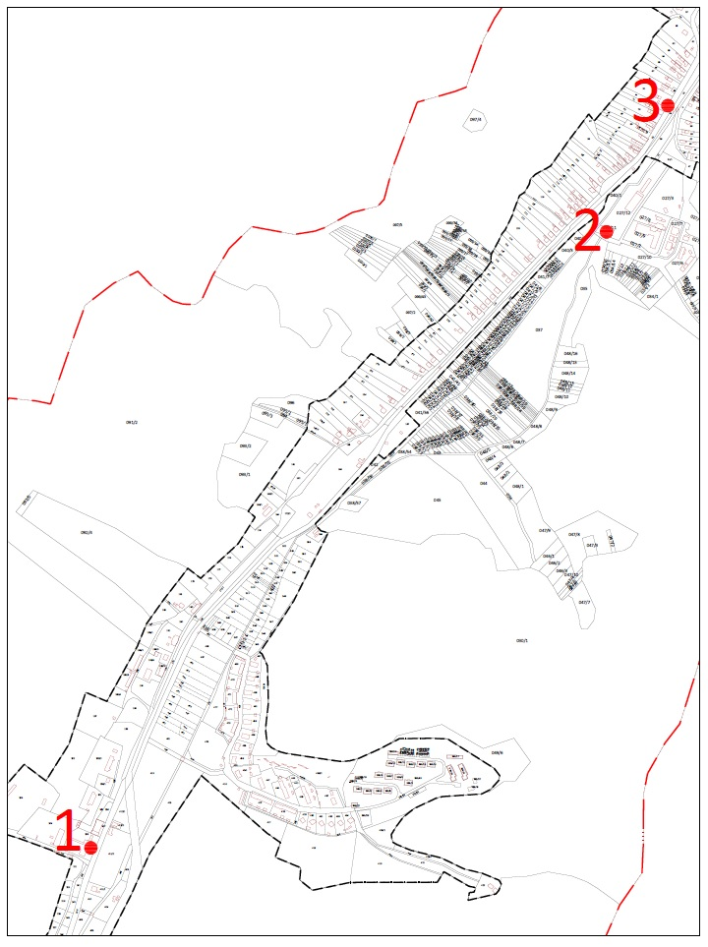
- Melléklet 6. ábra: Helyi védelem alatt álló műalkotások elhelyezkedésének térképvázlata

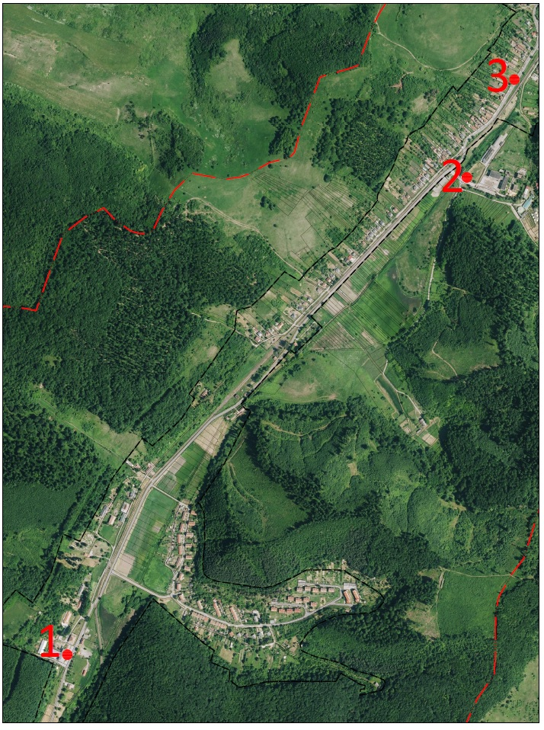
- Melléklet 7 ábra: Helyi védelem alatt álló műalkotások elhelyezkedésének ábrázolása légifotón

